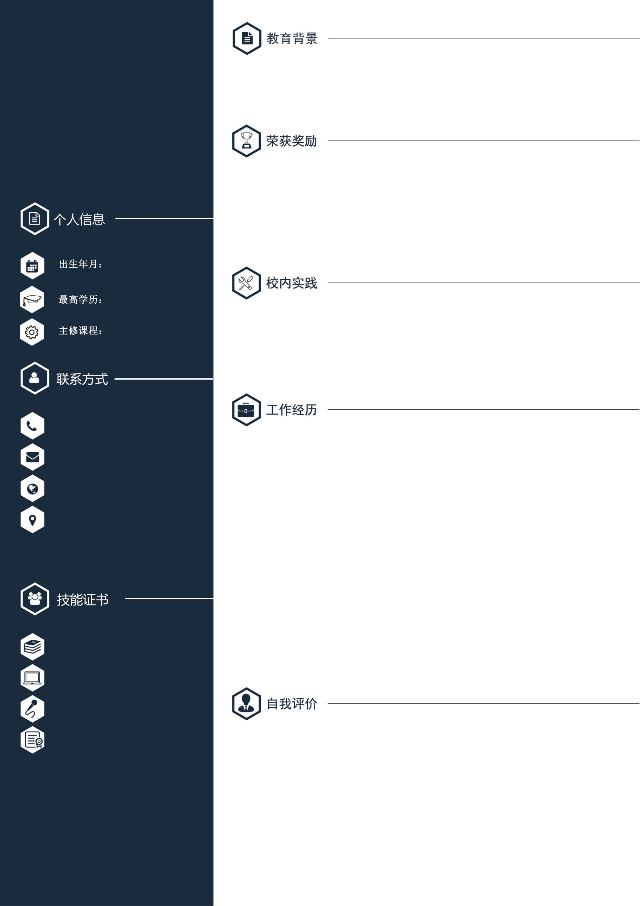

大学两年时间对专业的基础知识已经学完，还未进出深入了解阶段。时间飞逝，大三节奏会更加的快，将在今后更加认真的取学习专业的企业涉及的方面以及操作，为自己的技术打好坚实的基础，为以后的招聘做铺垫。

无

在校参加多次创新培训

**通用技能证书：**英语四级证书、普通话二级甲等证书、机动车驾驶证

主修课程：C/C++、数据结构、高等数学、数据库原理及应用、Java、

Web前端等

大学英语四级

计算机

普通话二级甲等

19582033663

1609302454@qq.com

太原工业学院

太原尖草坪区

2004.10.05

本科

计算机

**孙帅坤**

求职意向：C++程序师shishi师